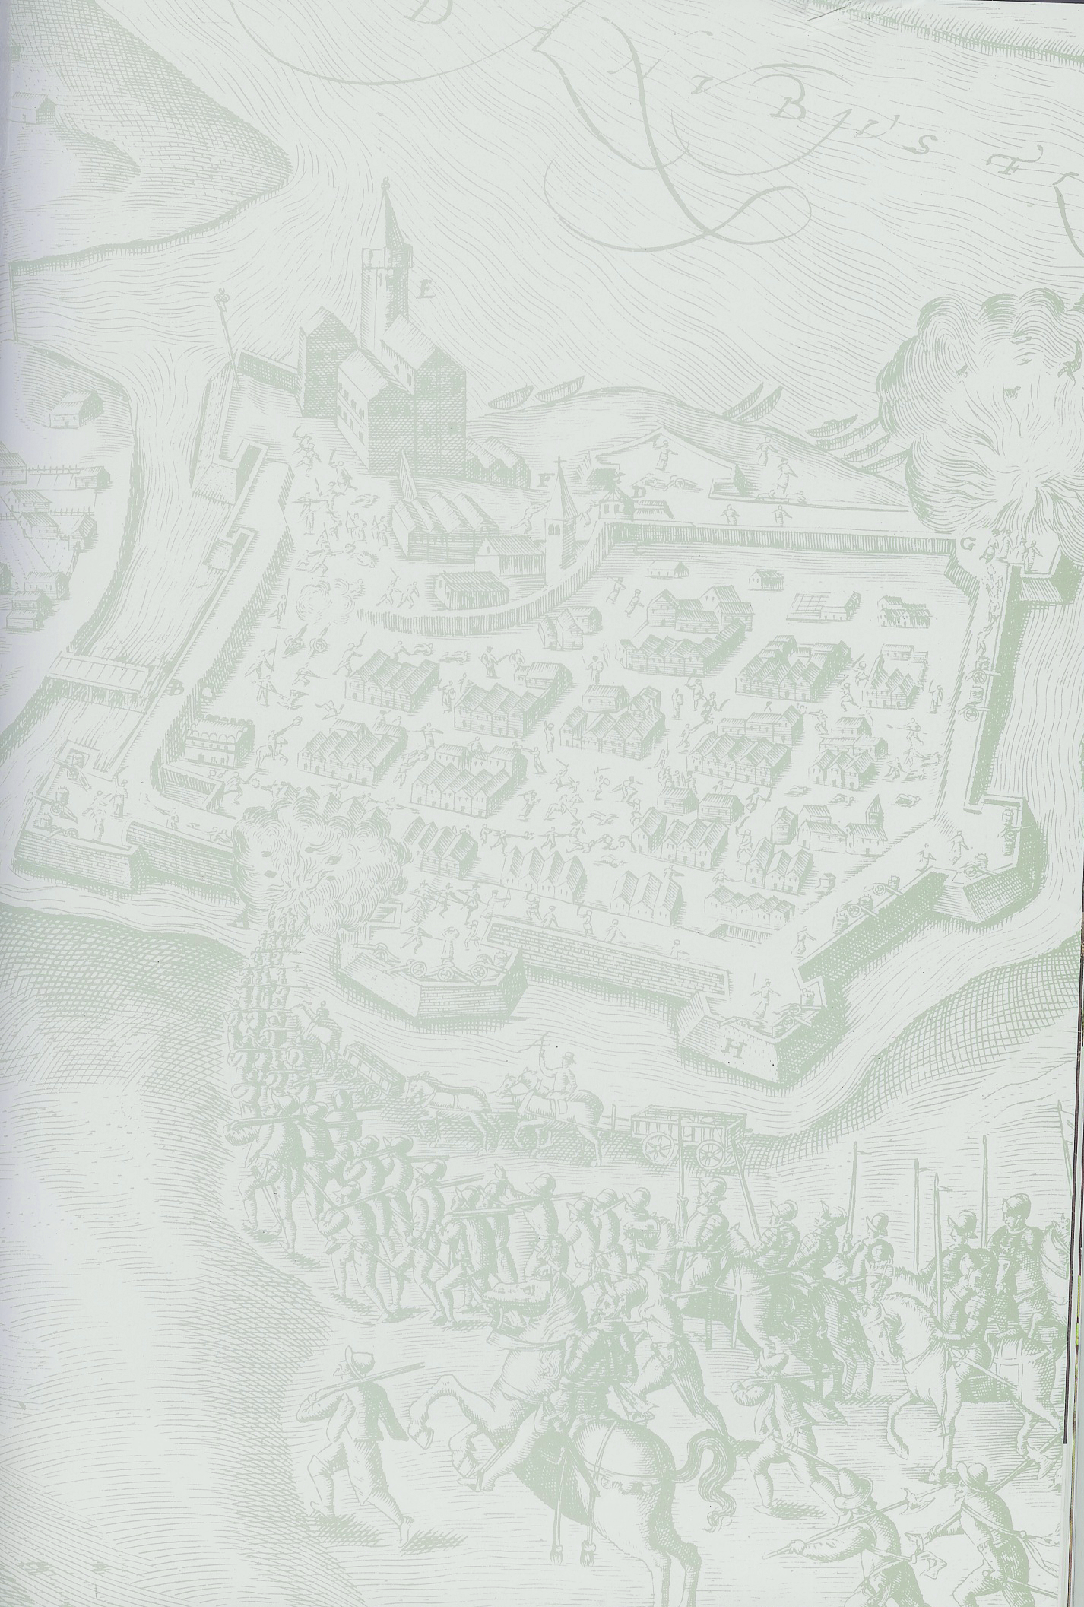
ARRABONA ÉTELBÁR
III. Kategória
ÉTEL ÉS ITALAJÁNLAT

LEVESEK- SUPPEN

- Húsleves finommetélttel A,C,I,O 720 Ft
Fleischbrühe mit Feinnudeln
- Májgombócleves A,C,I,O 780 Ft
Leberknödelsuppe
- Gyümölcsleves A,G 420 Ft
Obstsuppe

FRISSENSÜLTEK ÉS KÉSZÉTELEK- FRISCHGEBACKENE UND FERTIGGERICHTE

- Gombafejek rántva A,C,G,O 820 Ft
Panierte Pilzköpfe
- Rántott sajt A,C,G 1280 Ft
Panierter Käse
- Rántott karaj A,C,G 1400 Ft
Paniertes Kotelett
- Sajttal rántott karaj A,C,G 890 Ft
Paniertes Kotelett mit Käse
- Sajttal sonkával rántott karaj A,C,G 980 Ft
Paniertes Kotelett gefüllt mit Käse
- Pataházi sertéskaraj A,C,G,O 1400 Ft
Schweinskotelett auf „Pataház” Art
- Natúr szelet pirított gombával A,O 1400 Ft
Naturschnitzel mit gerösteten Pilzen
- Szepesi aprópecsenye O 1400 Ft
Kleinbraten auf Szepesi Art
- Cigánypecsenye A 1400 Ft
Zigeunerbraten
- Gombás kacsamájas sertésszelet A,O 1400 Ft
Schweinskotelett mit Pilzen und Entenlebe
- Sertéskaraj ínyenc módra A,G 1400 Ft
Schweinskotelett fürs Leckermaul
- Óvári sertésszelet A,G, O 1400 Ft
Schweinskotelett auf „Óvár” Art
- Polpetti A,C,G 1400 Ft
Polpetti
- Milánói spagetti A,O 880 Ft
Mailändische Spagetti

- Rántott máj A,C,G 880 Ft
Panierte Leber
- Roston máj pirított gombával A,C,G,O 880 Ft
Leber vom Rost, mit gerösteten Pilzen
- Pirított máj 880 Ft
Geröstete Leber
- Böllérmáj 880 Ft
Leber auf „Schweingemetzger” Art
- Pacalpörkölt 1180 Ft
Gedärmgulasch
- Pacalpörkölt velővel 1180 Ft
Gedärmgulasch mit Hirn
- Pulykamell rántva A,C,G 1440 Ft
Panierte, gebackene Putenbrust
- Pulykamell roston, pirított gombával A,O 1440 Ft
Putenbrust auf dem Rost gebraten, mit gerösteten Pilzen
- Ananászos pulykamell A,G 1440 Ft
Putenbrust mit Ananas
- Pulykamell vadász módra sajttal A,G,O 1440 Ft
Putenbrust auf „Jäger” Art mit Käse
- Pulyka Cordon Bleu A,C,G 990 Ft
Puten Cordon Bleu
- Csirkemellfilé sajtmártással A,G 1400 Ft
Hühnerbrustfilet mit Käsesauce
- Csirkemellfilé pirított gombával A,O 1400 Ft
Hühnerbrustfilet mit gerösteten Pilzen
- Szezámmagos csirkemellcsíkok A,C,G,K 990 Ft
Hühnerbruststreifen mit Sesam

KÖRETEK- GARNIERUNG

- Hasábburgonya 440 Ft
Pommes frites
- Röszti burgonya 440 Ft
Kartoffel-Rösti
- Petrezselymes burgonya 340 Ft
Petersilienkartoffeln
- Rizs 340 Ft
Reis
- Szelet kenyér A 30 Ft
Brotscheibe

SAVANYÚSÁGOK- SALATEN

- Házi vegyesvágott 420 Ft
Hausgemachter gemischter Salat
- Uborkasaláta 440 Ft
Gurkensalat
- Paradicsomsaláta 440 Ft
Tomatensalat
- Friss saláta joghurtos öntettel G 480 Ft
Frisch Salat mit Joghurt Sauce
- Csemegeuborka 420 Ft
Essiggurken
- Ecetes paprika 420 Ft
Essigpaprika
- Cékla saláta 420 Ft
Rote Bete Salat
- Tartármártás C,G,J 140 Ft
Sauce Tartar
- Ketchup/majonéz 80 Ft
Ketchup/Majonäse

MELEGSZENDVICSEK- WARMES BELEGTES BRÖTCHEN

- Sajtkrémes A,G 440 Ft
Mit Käsekrem
- Gombás A,G,O 540 Ft
Mit Pilzen
- Magyaros A,G,J 540 Ft
Auf ungarischer Art
- Sonkás A,G 540 Ft
Mit Schinken
- Hawaii A,G 560 Ft
Hawaii
- Ínyenc A,G 440 Ft
Für die Feinschmecker
- Vadász A,G,O 580 Ft
Auf „Jäger” Art
- Sonkás-gombás A,G,O 580 Ft
Mit Pilzen und Schinken

ÉDESSÉGEK – DESSERTS

- Csokoládépuding, Ananászpuding A,G 340 Ft
Schockoladenpudding, Ananaspudding
- Gesztenyepüré G 460 Ft
Kastanienpüree

ALKOHOLMENTES ITALOK- ALKOHOLFREIE GETRäNKE

Cornélius üdítők 0,2 l /Cola, narancs, 7 up/ 320 Ft (1600Ft/l)
Cornelius Erfrischungsgetränke 0,2 l /Cola,Fanta,7up/
Tonic 0,25 l 360 Ft (1440Ft/l)
Gyömbér 0,25 l 360 Ft (1440Ft/l)
Ingwer 0,25 l
Pepsi black 0,25 l 360 Ft (1440Ft/l)
Traubi soda 0,2 l 360 Ft (1800Ft/l)
Szénsavmentes ásványvíz 0,3 l 360 Ft (1200Ft/l)
Mineralwasser (still) 0,3 l
Ásványvíz 0,3 l 360 Ft (1200Ft/l)
Mineralwasser 0,3 l
Toma gyümölcsital 0,25 l 380 Ft (1520Ft/l)
Toma Obstgetränke 0,25 l
Almdudler 0,35 l 480 Ft (1370Ft/l)
Őszibaracklé 0,2 l 360 Ft (1800Ft/l)
Pfirsichsaft 0,2 l
Almalé 0,2 l 360 Ft (1800Ft/l)
Apfelsaft 0,2 l
Narancslé 0,2 l 360 Ft (1800Ft/l)
Orangensaft 0,2 l
Ice Tea 0,25 l 380 Ft (1520Ft/l)
Red Bull 0,25 l 540 Ft (2160Ft/l)
Szódavíz 0,2 l 80 Ft (400Ft/l)
Sodawasser 0,2 l
Limonádé 0,3 l 420 Ft (1400Ft/l)
Limonade 0,3 l
Málnaszörp 0,3 l 420 Ft (1400Ft/l)
Himbeersirup 0,3 l
Dobozos Pepsi 0,33 l 460 Ft (1380Ft/l)
Dosen Pepsi 0,33 l

Presszó kávé 340 Ft
Espresso
Capuccino 360 Ft
Tea 360 Ft
Tee

SÖRÖK-BIER

Heineken 0,5 l 480 Ft (960Ft/l)
Soproni 0,5l 420 Ft (840Ft/l)
Soproni szűz 0,5 l 420 Ft (840Ft/l)
Soproni Alkoholfrei 0,5 l
Citromos Gösser 0,5 l 420 Ft (840Ft/l)
Gösser /Zitronen/ 0,5 l

Roséfröccs 0,2 l 320 Ft
Roséspritz 0,2 l

CSAPOLT SÖRÖK- FASSBIER

Gösser 0,4 l 540 Ft (1350Ft/l) Gösser 0,2 l 270 Ft (1350Ft/l)

RÖVIDITALOK- SPIRITOUSEN

Pannonhalmi pálinka (barack, körte, szilva, meggy) 0,04/ 0,02l 820/410 Ft (17.000Ft/l) Pannonhalmer Pálinka (Pfirsich, Birnen, Pflaume , Sauerkirsche) 0,04/ 0,02l
Unicum 0,04/0,02 l 680/340 Ft (12.000Ft/l)
Jägermeister 0,04/0,02 l 680/340 Ft (12.000Ft/l)
Ballantines Whisky 0,04/0,02 l 680/340 Ft (14.500Ft/l)

ÁRAINK FORINTBAN ÉRTENDŐK ÉS AZ ÁFÁT TARTALMAZZÁK

Jó étvágyat! / Guten Appetit!
Üzemeltető: MIKE Vendéglátó Kft.
Üzletvezető: MIKE ZOLTÁN
Érvényes: 2017. július 6-tól

Allergének és intoleranciát okozó anyagok jelölése

- Glutén és belőle készült ételek
- Rákfélék és belőlük készült ételek
- Tojás és belőle készült ételek
- Hal és belőle készült ételek
- Földimogyoró és belőle készült ételek
- Szójabab és belőle készült ételek
- Tej és belőle készült ételek
- Diófélék
- Zeller és belőle készült ételek
- Mustár és belőle készült ételek
- Szezámmag és belőle készült ételek
- Kén-dioxid és az SO2-ben kifejezett szulfitok
- Csillagfürt és belőle készült ételek
- Puhatestűek és belőlük készült ételek
- Gombák

